SUNS Maranza • Dealer Informatie

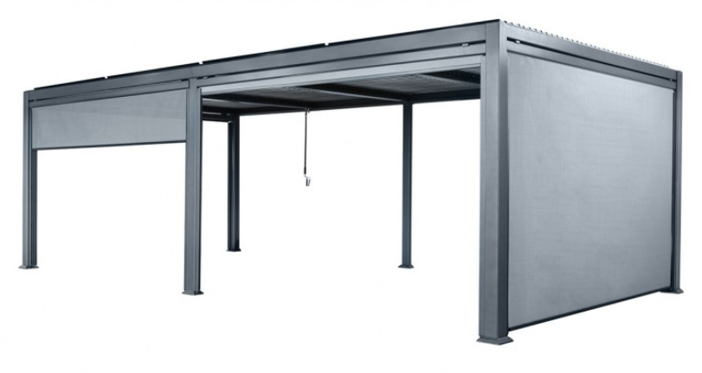
Product
SUNS Maranza Gazebo (overkapping)

Frame
Aluminium, in de kleur Matt White of Matt Royal Grey

Afmetingen

360 cm (L) | 350 cm (B) | 234 cm (H)*
540 cm (L) | 350 cm (B) | 234 cm (H)*
720 cm (L) | 350 cm (B) | 234 cm (H)*

* De hoogte is 230 cm wanneer lamellen gesloten zijn. Bovenstaande maten kunnen 2% afwijken.

Geschatte tijdsduur plaatsing
360 cm | 3 uur
540 cm | 1 dagdeel
720 cm | 1 dagdeel
Rolgordijnen | Ca. 45 min per gordijn*

* Toevoegen aan de plaatsingstijd van de Maranza

Richtlijn plaatsingskosten Nederland (incl. BTW)
360 cm | 695 | EUR
540 cm | 795 | EUR
720 cm | 895 | EUR
Rolgordijnen (front) 360 cm | 85 | EUR
Rolgordijnen (front) 540 cm | 85 | EUR
Rolgordijnen (front) 720 cm | 85 | EUR
Rolgordijnen (side) alle maten | 85 | EUR
Verankeren d.m.v. bijgeleverde keilbouten | 200 | EUR

*Voor de Waddeneilanden en buiten Nederland kunnen de
kosten afwijken. Vraag een offerte op maat aan.

Betalingsconditie
De betaling van de plaatsingskosten dient door de dealer voldaan en door SUNS (Sunsit B.V.) ontvangen te zijn, voordat de SUNS Maranza geplaatst kan worden.

Uitlevering
De dealer levert de SUNS Maranza uit aan de klant en zorgt daarbij voor een complete uitlevering. Hiervoor ontvang je onze SUNS Maranza checklist. Is de uitlevering niet compleet en kan de uitvoerende partij (Sunsit BV) de overkapping niet, of niet in zijn geheel opbouwen, dan zijn we genoodzaakt om de plaatsing uit te stellen. De kosten hiervoor belasten wij door aan de dealer.
De Dealer kan ook de keuze maken dat Sunsitbv de Maranza levert, deze wordt dan op de dag van de montage meegenomen door de monteurs.

Montagedag
In overleg met de consument bepalen we de dag van plaatsing. Zijn er omstandigheden die ervoor zorgen dat de plaatsing niet door kan gaan, laat dit dan minimaal 5 dagen van tevoren weten. Na deze termijn zijn wij genoodzaakt om het volledige montagebedrag in rekening te brengen. Om het proces gecontroleerd te laten verlopen, gaan wij pas plannen nadat wij de checklist voor de consument retour hebben ontvangen.

Parkeer- en transportkosten
Onze monteurs mogen gebruik maken van een betaalde parkeerplaats. De extra kosten hiervoor zijn voor rekening van de klant en dienen direct betaald te worden. Heb je liever dat onze monteur parkeert op een eigen parkeervoorziening? Geef dit dan aan in de checklist. Eventuele tol- of vaarkosten worden op basis van nacalculatie doorberekend.

Weersomstandigheden
Door uitzonderlijke (slechte) weersomstandigheden kunnen wij beslissen om de afspraak te verzetten. Uitgangspunt hierbij is om veiligheid en het welzijn van onze monteurs te beschermen.

Plaatsingsvoorwaarden
- Onze monteurs plaatsen alleen de SUNS Maranza en de bijbehorende gordijnen.
Zij voeren dus geen nevenwerkzaamheden uit (aan bijv. het terras).
- Onze monteurs dienen te kunnen beschikken over een elektriciteitsvoorziening.
- Loslopende dieren in de buurt van de montage zijn niet toegestaan vanwege de veiligheid van onze monteurs én de dieren.

Mankracht
Minimaal 2 monteurs.

Levertijd - Montageplanning
Maximaal 4 weken levertijd. (na ontvangst betaling plaatsingskosten aan SUNS) (Sunsit B.V.) Exacte plaatsingsdatum bepalen we in overleg (zie ook Montagedag).

Toegankelijkheid
- De locatie waar de SUNS Maranza wordt geplaatst dient goed toegankelijk te zijn voor de monteurs. Denk naast plaats voor de overkapping zelf, aan ruimte om te kunnen manoeuvreren bij het opbouwen. Voor de minimaal benodigde ruimte kun je onderstaand schema aanhouden.

Maat Maranza ( L x B ) | Min. vrije ruimte ( L x B )
360 cm / 350 cm | 440 cm / 430 cm
540 cm / 350 cm | 660 cm / 430 cm
720 cm / 350 cm | 880 cm / 430 cm

- Dealers dienen in overleg met de klant aan te geven hoe de monteurs de locatie kunnen bereiken (denk aan: door het huis, via de achterpoort, etc.). Let op: verpakkingen/materialen zijn maximaal 380 cm. lang.

Fundering - Ondergrond Maranza
- De dealer dient in overleg met de klant duidelijk te vermelden wat de ondergrond is voor de SUNS Maranza. De plek moet waterpas zijn, dit is o.a. van belang voor een goede afwatering en functioneren van de gordijnen. v
- Onze monteurs moeten vooraf akkoord hebben op het boren van schroefgaten (in de bestrating / terrasvloerdelen) voor de verankering. De monteurs zijn niet aansprakelijk voor eventuele schades/scheuren die ontstaan op de terrasvloer (zie Checklist Voorwaarden). Bij dit document ontvang je een voorbeeld van de afmetingen voor de verankering (zie bijlage).
- De ondergrond moet degelijk verhard zijn, zodat de monteurs ladders kunnen plaatsen en veilig te werk kunnen gaan.
Afwatering
Het afwateringsysteem is verwerkt in de SUNS Maranza. Het water wordt afgevoerd via de staanders. SUNS maakt bij de montage geen koppelingen/verbindingen met een (bestaand of nieuw) afwateringsysteem.

Formulier Oplevering
Na correcte plaatsing vraagt de monteur de klant om akkoord middels handtekening. Hiermee geeft de klant akkoord op het eindresultaat en bevestigd dat er geen schades zijn ontstaan door toedoen van de monteurs.
Schadegevallen
De klant dient zorg te dragen voor ruim voldoende doorgang om de materialen/elementen naar de locatie te brengen. Eventuele schades die ontstaan bij levering, omdat niet aan voldoende vrije doorgang is voldaan, kunnen niet op Sunsit worden verhaald.

Garantie - plaatsen
Wij hanteren voor de SUNS Maranza en de plaatsing de reguliere wettelijke garantietermijn van twee jaar.
Opmerking:
- Aangezien dit een geavanceerd product betreft, adviseren wij de overkapping te laten te monteren door onze deskundige monteurs.
- De klant dient het product te gebruiken conform het instructiehandboek, anders vervalt de garantie.
- Aanpassingen aan het product die dealer en/of klant zelf verricht, zorgen ervoor dat de garantie vervalt.

Voorkomende problemen & oplossingen

Probleem | Oplossing
De lamellen draaien stroef open/dicht. | Plaats de laatste lamel die aan de Maranza bevestigd zit, zo ver mogelijk naar achteren.
 | Controleer de scharnierelementen: zijn deze correct geplaatst? Draaien deze soepel? Zitten er elementen vast? Zo nodig herstellen.
Gordijn verloopt niet soepel. | De Maranza staat niet waterpas. Zet Maranza waterpas op de ondergrond, al/dan niet met opvulplaatjes.
Storm… wat nu? | U kunt het best de Maranza met lamellen open zetten. Als het goed is, heeft u de Maranza aan de fundering/ondergrond bevestigd cq laten bevestigen

Voorwaarden aansprakelijkheid verankering

Hierbij verklaart …. < NAAM Dealer >….

dat Sunsit B.V. alleen uitvoerend werk verricht. Sunsit B.V. fungeert dus als onafhankelijke partij en kan niet aansprakelijk worden gesteld voor enige vorm van schade die het gevolg is van het plaatsen van de Maranza of het verankeren ervan op het terras of elders (in de vorm van scheurende tegels e.d.).

De …. < NAAM Dealer >…. dient zelf na te gaan of deugdelijke verankering mogelijk is op de plaats waar de consument dat wenst.

De …. < NAAM Dealer >…. een contract met de klant en biedt de plaatsing/verankering van de Maranza aan als extra optie. Hiervoor fungeert de …. < NAAM Dealer >…. als aanspreekpunt.
Toeslag kosten voor extra optie van verankeren?

De verankering houdt in dat de Maranza met de meegeleverde keilbouten aan het terras of degelijke verharding wordt bevestigd.

Sunsit B.V. zal geen fundering aanleggen of betonpoeren plaatsen.

Checklist gegevens klant/locatie

Naam:
Adres:
Postcode:
Land:
Telefoonnummer:
Mobielnummer:
E-mail:
Betreft de volgende Maranza:
Kleur MRG / MW
Betreft de volgende Gordijnen (Front / Side)
Verankeren; Zo Ja (€ 200,00)
Soort woning:
Verdieping (indien van toepassing):
Lift aanwezig? Zo ja, Afmeting?
Locatie toegankelijk voor elementen van 380 cm?
Elektriciteitsvoorziening?
rkeergelegenheid aanwezig?
Betaald parkeren?
Huisdieren aanwezig?
Voorwaarden
Sunsit is niet aansprakelijk voor enige vorm van schade die het gevolg is van het verankeren/verankeringswerkzaamheden van de Maranza in uw terras of elders. U moet daarbij denken aan: brekende tegels e.d. U dient zelf na te gaan of de verankering kan plaatsvinden op de plaatsen waar u wenst dat de Maranza wordt verankerd.
Hierbij verklaar ik akkoord te gaan met de plaatsingsvoorwaarden
Naam: | Handtekening:
Hierbij verklaar ik akkoord en tevreden te zijn met de oplevering
Naam: | Handtekening:

*De dealer stuurt de ingevulde checklist retour naar Sunsit voordat de opdracht wordt ingepland en uitgevoerd.

Algemene punten Maranza opbouwen:
Gewicht ongeveer per steunpilaar.
360x350 excl. Curtains = 200 kilo
540x350 excl. Curtains = 250 kilo
720x350 excl. Curtains = 300 kilo
Gordijn = 30kg.

